上下水道局料金センター窓口営業時間

の見直しに関する考え方

延岡市上下水道局業務課

１ 経緯

上下水道料金の収納等に関する業務は、平成30年４月１日から民間企業に包括的に委託しており、料金収納や各種相談の窓口として、上下水道局料金センター（以下「センター」）を開設しています。
この民間委託は、市民サービスの向上及び経営の効率化を目的として実施しており、その成果として
① 窓口営業時間の延長
② 受託事業者による地元を中心とした約20人の新規雇用
③ 年間約1,800万円の経費削減
等を実現しました。
この成果を踏まえ、現在の委託期間満了後も引き続き民間委託することとし、令和３年度から令和７年度までの５年間の受託事業者を公募しました。その後、市民の代表等を含む選定委員会の審査を経て、フジ地中情報株式会社（現在の受託事業者）を受託候補者に選定しました。
これまでの民間委託の効果検証の中で、平日夜間と土日祝日は窓口来客数が大幅に減少する実態が明らかになり、選定委員会からは、経営の健全化やセンターにおける働き方改革推進等の観点から、「窓口営業時間の短縮と委託料削減」の要望を受けました。
この要望を踏まえて受託候補者と協議を重ねた結果、令和３年４月１日からは、市民サービスの水準を維持するための対策を講じた上で窓口営業時間を短縮し、併せて、これに相応する委託料を削減することで、経営の健全化と安定した市民サービスの継続を目指していくとの考えに至りました。
なお、窓口営業時間を短縮しましても、窓口営業時間外における水道の漏水等の連絡については、従来どおり上下水道局宿日直（以下「宿日直」）で対応するとともに、年度替わりの繁忙期（３月下旬から４月上旬までの２週間）についても、引き続き、市民課窓口と同様の営業時間（平日8:30～19:00、土日8:30～17:15）を確保します。
２ 窓口営業時間の見直し案と経費削減効果

※ 窓口営業時間の見直しは、上下水道料金の支払いを口座振替にされている方など、センターを利用されない方には、直接的な影響はありません。

区 分 | 見直し案 | 現 行
営業時間 | ・平 日 8:30～18:00  ・土曜日 8:30～12:30 | ・平 日 8:30～20:00  ・土日祝日 8:30～17:15
備 考 | ・日曜日、祝日は休業  ・12/29～1/3は休業  （休業日及び営業時間外は宿日直常駐）  ※ 年度替わりの繁忙期(３月下旬から４月上旬までの２週間)は、  ・平日 8:30～19:00  ・土日 8:30～17:15 | ・1/1～1/3は休業  ・12/31は8:30～12：00  （休業日及び営業時間外は宿日直常駐）
令和３年度以後の  委託料年額 | 1億4,630万円 | 1億6,060万円

経費削減効果 １年当たり1,430万円

（ 1億6,060万円 － 1億4,630万円 ）

３ 窓口営業時間の短縮に伴う対応

窓口営業時間を短縮することによって懸念される事項については、次のとおり対応します。
⑴ 窓口営業時間外の問合せへの対応
・窓口営業時間外における水道の漏水等の連絡については、従来どおり宿日直で対応します。
・宿日直業務従事者は、各種相談に対する丁寧な対応と、受け付けた事項の各業務担当者への正確な引継ぎを徹底します。
⑵ 上下水道料金の納付方法の充実、収納率の低下防止
・上下水道料金の納付では、８割以上の方が口座振替を利用していますが、センターや金融機関窓口での納付に加え、コンビニエンスストアでの納付やスマートフォン決済など、納付方法を充実させています。
・口座振替を更に推進していきます。
・本市と受託事業者で目標収納率を定め、受託事業者がそれを達成できなかった場合には、受託事業者が本市に報償金を支払う仕組みを導入します。
⑶ 給水停止対応
・上下水道料金を期限までに納付されていない方への給水停止はこれまでどおり実施しますが、原則として休業日の前日には給水停止を実行しないこととします。
・水道利用者の生命にかかわる事態など緊急性がある場合は、窓口営業時間外においても給水停止を解除します。

※ 窓口営業時間の見直しは、上下水道料金の支払いを口座振替にされている方など、センターを利用されない方には、直接的な影響はありません。
４ 参考資料

⑴ 窓口営業時間ごとの平均来客者数
（単位：人）
窓口営業時間 |  | 時間数 | 月 | 火 | 水 | 木 | 金 | 土 | 日 | 祝日 | 計
午前 | 8:30～12:30 | 4h | 21.1 | 16.3 | 18.5 | 15.2 | 20.8 | 7.9 | 4.9 | 5.2 | 109.9
午後 | 12:30～17:15 | 4.75h | 27.8 | 21.4 | 24.5 | 20.1 | 27.5 | 2.8 | 2.1 | 2.0 | 128.2
夜間 | 17:15～18:00 | 0.75h | 2.2 | 1.9 | 1.9 | 2.1 | 1.8 | － | － | － | 9.9
 | 18:00～19:00 | 1h | 2.0 | 2.2 | 2.2 | 2.5 | 2.3 | － | － | － | 11.2
 | 19:00～20:00 | 1h | 1.0 | 1.0 | 1.0 | 0.7 | 0.9 | － | － | － | 4.6
計 |  | 11.5h | 54.1 | 42.8 | 48.1 | 40.6 | 53.3 | 10.7 | 7.0 | 7.2 | 263.8
〇 平日8:30～17:15の来客者数（太線囲み部分）は、祝日を除く１週間の来客者総数の83.1％。
これに、比較的来客者の多い土曜日の8:30～12:30と、平日の17:15～18:00を加えた場合は90.0％。

⑵ 平日夜間及び土日祝日の窓口来客目的
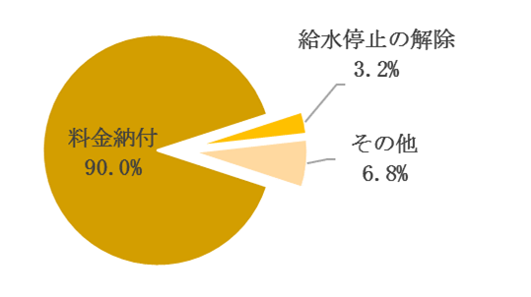
〇 平日夜間と土日祝日の来客目的は90.0％が料金納付、3.2％が給水停止の解除。
〇 平日夜間と土日祝日の給水停止の解除は、１か月に７～８件程度。
⑶ 上下水道料金の納付方法等
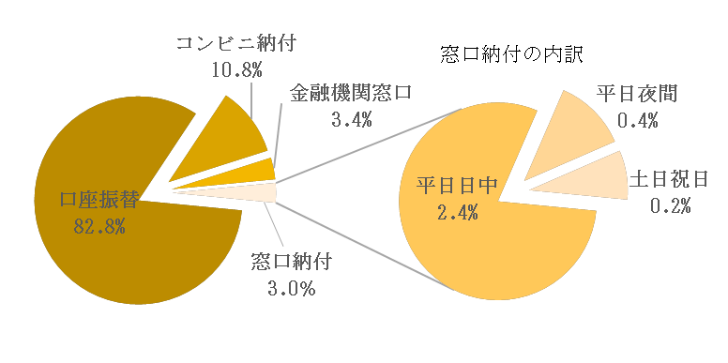

〇 料金納付方法は、口座振替が82.8％と最も多く、窓口納付は3.0％。
〇 窓口納付の中でも平日夜間と土日祝日は、特に少ない。

